箐口社区党群服务中心装修改造项目
预算编制报告
2026-002号

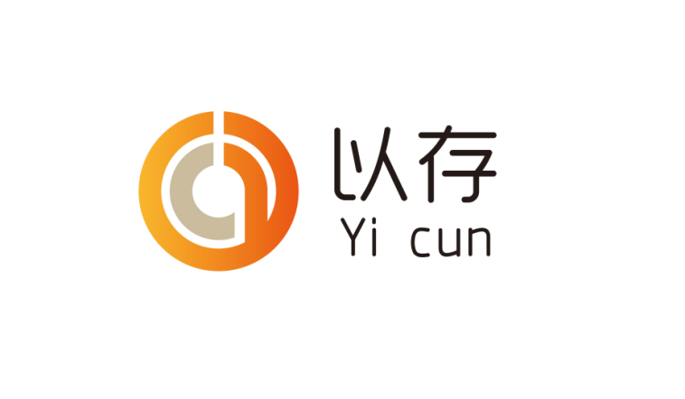
重庆市以存项目管理有限公司
2025年11月30日

